Проект
АДМИНИСТРАЦИЯ ЛЕНИНГРАДСКОЙ ОБЛАСТИ
КОМИТЕТ ПО КУЛЬТУРЕ ЛЕНИНГРАДСКОЙ ОБЛАСТИ

ПРИКАЗ

«___»____________2019 г. №___________________
Санкт-Петербург

Об установлении границ территории объекта культурного наследия регионального значения «Церковь Святой Живоначальной Троицы»
по адресу: Ленинградская область, Всеволожский муниципальный район,
г. Всеволожск, Всеволожский пр., 64

В соответствии со ст. ст. 3.1, 9.2, 20, 33 Федерального закона от 25 июня 2002 года № 73-ФЗ «Об объектах культурного наследия (памятниках истории и культуры) народов Российской Федерации», ст. ст. 4, 10 областного закона Ленинградской области от 25 декабря 2015 года № 140-оз «О государственной охране, сохранении, использовании и популяризации объектов культурного наследия (памятников истории и культуры) народов Российской Федерации, расположенных на территории Ленинградской области», п. 2.2.2. Положения о комитете по культуре Ленинградской области, утвержденного постановлением Правительства Ленинградской области от 24 октября 2017 года № 431, на основании проекта границ территории, разработанного в проекте зон охраны объекта культурного наследия регионального значения «Церковь Святой Живоначальной Троицы», 1903-1905 гг., расположенного по адресу: Ленинградская область, Всеволожский муниципальный район, г. Всеволожск, Всеволожский пр., 64, ООО «Петербургское наследие», 2019 г.,
п р и к а з ы в а ю:
- Установить границы территории объекта культурного наследия регионального значения «Церковь Святой Живоначальной Троицы» по адресу: Ленинградская область, Всеволожский муниципальный район, г. Всеволожск, Всеволожский пр., 64, включенного в Единый государственный реестр объектов культурного наследия (памятников истории и культуры) народов Российской Федерации, согласно приложению к настоящему приказу.
- Признать утратившим силу п. 2 приказа комитета по культуре Ленинградской области от 29 марта 2018 года № 01-03/18-43 «О включении объекта культурного наследия «Церковь Святой Живоначальной Троицы», 1903-1905 гг., расположенного по адресу: Ленинградская область, Всеволожский муниципальный район, г. Всеволожск, Всеволожский пр., 64, в единый государственный реестр объектов культурного наследия (памятников истории и культуры) народов Российской Федерации в качестве объекта культурного наследия регионального значения, утверждении границ его территории и установлении предмета охраны».
- Отделу по осуществлению полномочий Ленинградской области в сфере объектов культурного наследия департамента государственной охраны, сохранения и использования объектов культурного наследия комитета по культуре Ленинградской области:
- обеспечить внесение соответствующих сведений в Единый государственный реестр объектов культурного наследия (памятников истории и культуры) народов Российской Федерации;
- направить копию настоящего приказа в федеральный орган исполнительной власти, уполномоченный Правительством Российской Федерации на осуществление государственного кадастрового учета, государственной регистрации прав, ведение Единого государственного реестра недвижимости и предоставление сведений, содержащихся в Едином государственном реестре недвижимости, его территориальные органы в сроки, установленные действующим законодательством.
- Отделу взаимодействия с муниципальными образованиями, информатизации и организационной работы комитета по культуре Ленинградской области обеспечить размещение настоящего приказа на сайте комитета по культуре Ленинградской области в информационно-телекоммуникационной сети «Интернет».
- Контроль за исполнением настоящего приказа возложить на заместителя председателя комитета по культуре Ленинградской области - начальника департамента государственной охраны, сохранения и использования объектов культурного наследия.
- Настоящий приказ вступает в силу со дня его официального опубликования.

Председатель комитета В.О. Цой

Подготовил:

Главный специалист отдела по осуществлению полномочий Ленинградской области в сфере объектов культурного наследия департамента государственной охраны, сохранения и использования объектов культурного наследия комитета по культуре Ленинградской области

_____________________________ И.Е. Ефимова

Согласовано:

Заместитель председателя комитета по культуре Ленинградской области - начальник департамента государственной охраны, сохранения и использования объектов культурного наследия

_____________________________ А.Н. Карлов

Начальник отдела по осуществлению полномочий Ленинградской области в сфере объектов культурного наследия департамента государственной охраны, сохранения и использования объектов культурного наследия комитета по культуре Ленинградской области

_____________________________С.А. Волкова

Начальник сектора судебного и административного производства департамента государственной охраны, сохранения и использования объектов культурного наследия комитета по культуре Ленинградской области

______________________________Ю.И. Юруть

Ознакомлен:

Заместитель председателя комитета по культуре Ленинградской области - начальник департамента государственной охраны, сохранения и использования объектов культурного наследия

_____________________________ А.Н. Карлов

Начальник отдела по осуществлению полномочий Ленинградской области в сфере объектов культурного наследия департамента государственной охраны, сохранения и использования объектов культурного наследия комитета по культуре Ленинградской области

_____________________________С.А. Волкова

Начальник отдела взаимодействия с муниципальными образованиями, информатизации организационной работы комитета по культуре Ленинградской области

_____________________________ Т.А. Павлова

Приложение
к приказу комитета по культуре
Ленинградской области
от «___» _____________2019 г.
№ _________________________

Карта (схема) границ территории объекта культурного наследия регионального значения «Церковь Святой Живоначальной Троицы» по адресу: Ленинградская область, Всеволожский муниципальный район, г. Всеволожск, Всеволожский пр., 64

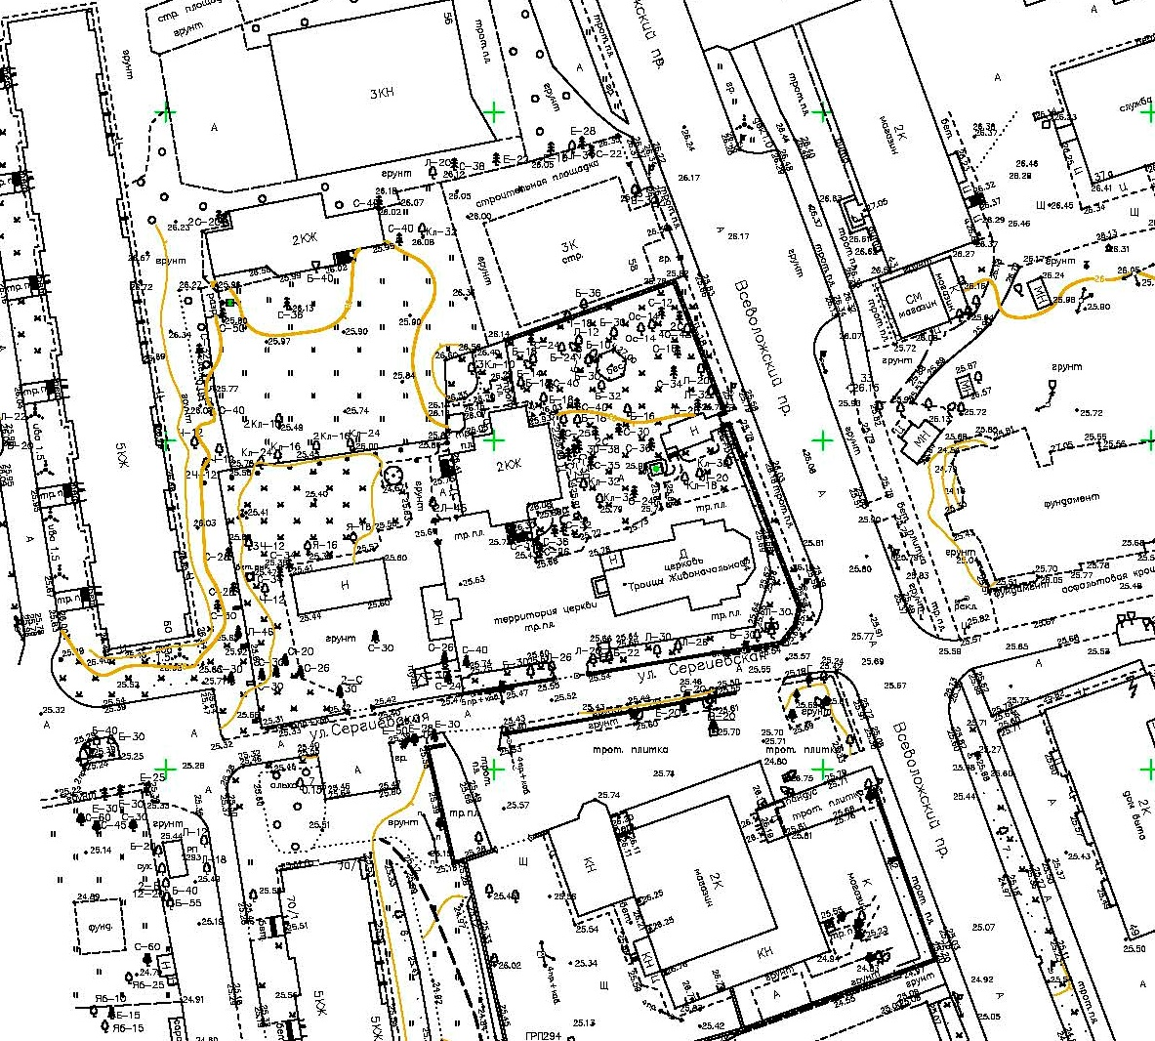
М 1:500
- объект культурного наследия регионального значения «Церковь Святой Живоначальной Троицы» по адресу: Ленинградская область, Всеволожский муниципальный район, г. Всеволожск, Всеволожский пр., 64
- границы территории объекта культурного наследия регионального значения «Церковь Святой Живоначальной Троицы» по адресу: Ленинградская область, Всеволожский муниципальный район, г. Всеволожск, Всеволожский пр., 64

Перечень координат поворотных (характерных) точек границ территории объекта культурного наследия регионального значения «Церковь Святой Живоначальной Троицы» по адресу: Ленинградская область, Всеволожский муниципальный район, г. Всеволожск, Всеволожский пр., 64
Условные обозначения:
- граница территории объекта культурного наследия регионального значения «Церковь Святой Живоначальной Троицы» по адресу: Ленинградская область, Всеволожский муниципальный район, г. Всеволожск, Всеволожский пр., 64
- - номера характерных (поворотных) точек
Номер поворотной точки | Координаты характерных точек в МСК – 47 (м)
 | Х | Y
1 | 2 | 3
1 | 445076,07 | 2233167,30
2 | 445087,32 | 2233202,28
3 | 445037,56 | 2233220,63
4 | 445034,70 | 2233219,87
5 | 445032,27 | 2233217,94
6 | 445024,49 | 2233165,46
7 | 445063,37 | 2233160,18
8 | 445064,29 | 2233167,41

Режим использования территории объекта культурного наследия регионального значения «Церковь Святой Живоначальной Троицы» по адресу: Ленинградская область, Всеволожский муниципальный район, г. Всеволожск, Всеволожский пр., 64

1. На территории объекта культурного наследия запрещается:
1.1. Градостроительная, хозяйственная и иная деятельность, создающая угрозы повреждения, разрушения или уничтожения объекта культурного наследия, характеристик и параметров предмета охраны памятника, в том числе: любые виды нового строительства (за исключением работ по воссозданию утраченных элементов исторической застройки и благоустройства, производимых в режиме реставрации) и проведение всех видов иных мероприятий, нарушающих или создающих предпосылки для нарушения/искажения предмета охраны памятника и ценностной структуры его территории, включая охраняемые градостроительные характеристики, ценные визуальные связи, материальную сохранность всех ценных элементов.
1.2. Создание разрушающих вибрационных нагрузок динамическим воздействием на грунты в зоне их взаимодействия с объектами культурного наследия.
1.3. Осуществление какой-либо деятельности, приводящей к загрязнению почвы на территории памятника, ослаблению его экологической защищенности.

2. На территории объекта культурного наследия разрешается:
2.1. Проведение работ по сохранению объекта культурного наследия и его территории посредством проведения направленных на обеспечение его физической сохранности и целесообразного современного использования ремонтно-реставрационных работ, в том числе работ по ремонту, консервации, реставрации, приспособлению для современного использования, а также научно-исследовательских, изыскательских, проектных и производственных работ, научно-методического руководства, авторского и технического надзора.
2.2. Сохранение характеристик и элементов композиционно-планировочной структуры территории на период, зафиксированный его предметом охраны.
2.3. Сохранение характеристик и элементов природного и культурного ландшафта территории памятника.
2.4. Проведение работ по сохранению и восстановлению исторически существовавших элементов благоустройства (ограды, озеленения).
2.5. Реставрационное воссоздание или компенсация утраченных исторических элементов застройки и благоустройства территории памятника, если существование таковых будет выявлено в результате проведения историко-культурных исследований.
2.6. Сохранение, консервация и музеефикация археологического культурного слоя территории памятника на основании комплексных научно-исследовательских работ; проведение работ по выявлению и изучению объектов археологического наследия, располагающихся в пределах территории памятника, осуществляемое в порядке, предусмотренном действующим законодательством об объектах культурного наследия.

2.7. Проведение работ по озеленению и благоустройству территории памятника, в том числе с применением методов реставрации, направленных на сохранение и восстановление ценных элементов исторического озеленения и благоустройства.

2.8. Проведение работ по реконструкции и капитальному ремонту действующих инженерных сетей (коммуникаций) и других работ по обеспечению жизнедеятельности памятника и поддержанию его функциональной инфраструктуры, не нарушающих предмета охраны памятника.

2.9. Осуществление мероприятий по обеспечению мер экологической безопасности объекта культурного наследия и его территории.
2.10. Осуществление мероприятий по обеспечению доступа к объекту культурного наследия.

